🔥 一周体验：我用 CodeFlicker 写代码、做PPT、搞调研、发部署
差点以为自己有了助理
很多同学可能还停留在 CodeFlicker = AI编程助手 的认知上。今天我想分享一下过去几周的真实体验：CodeFlicker 远不止写代码，它帮我完成了产品设计、PPT制作、文档审校、网站部署等各种任务，体验下来真的有点像 Manus —— 一个能帮你做各种事情的 AI 助手。

📊 我用 CodeFlicker 做过的事情分类
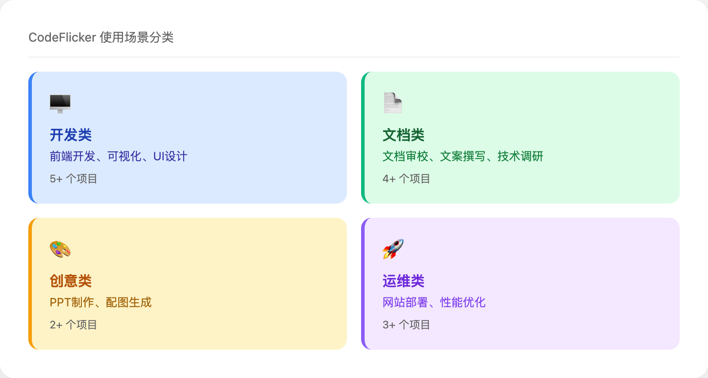
类别 | 具体场景 | 项目数量
🖥️ 开发类 | 前端开发、可视化、UI设计 | 5+
📄 文档类 | 文档审校、文案撰写、技术调研 | 5+
🎨 创意类 | PPT制作、配图生成 | 2+
🚀 运维类 | 网站部署、性能优化 | 3+
🧠 产品能力 | 记忆功能、多任务并行 | 2

🖥️ 开发类场景

案例1：D3.js 关系图可视化开发
背景：我需要创建一个交互式关系图，展示48个工作任务和9种Agent类型的关系。
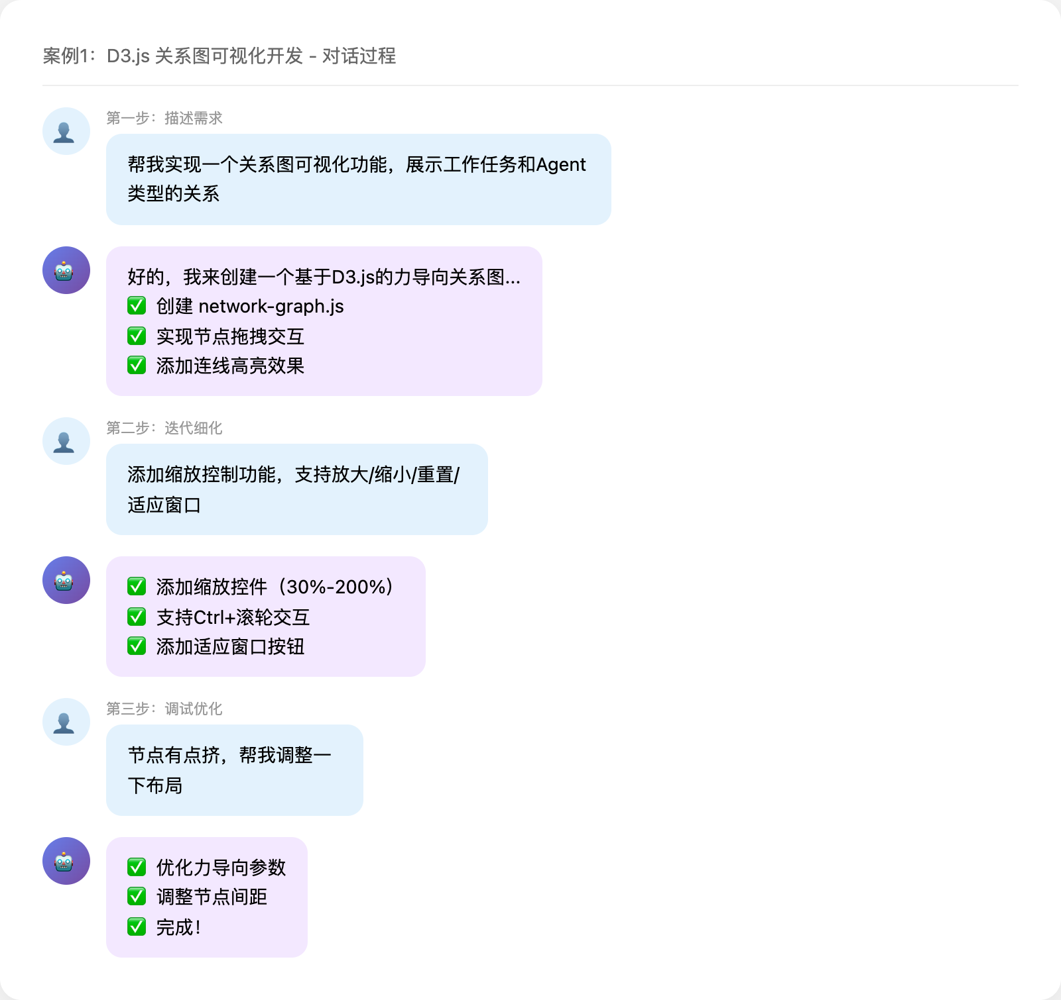
第一步：帮我实现一个关系图可视化功能
第二步：添加缩放控制功能
第三步：节点有点挤，调整一下布局
CodeFlicker 做了什么：自动创建了 D3.js 力导向图，添加了缩放控件和交互逻辑。
💡 学习要点：不需要一次性描述清楚所有需求，可以先给大方向，然后逐步迭代细化。

📄 文档类场景

案例4：技术文档审校
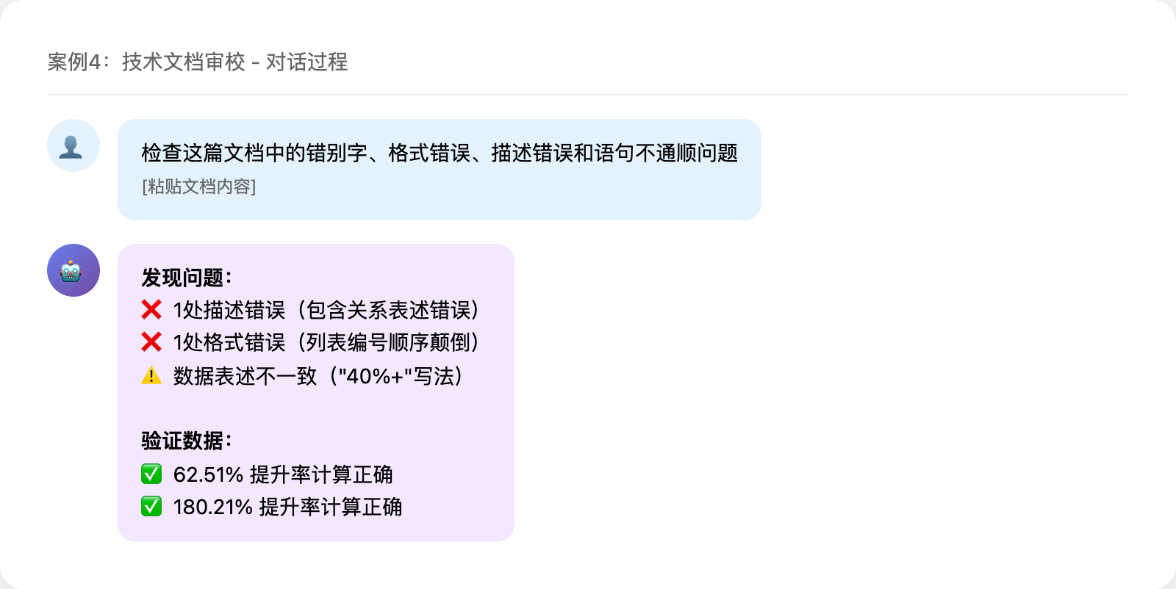
CodeFlicker 发现了1处描述错误、1处格式错误，并验证了核心数据计算的正确性。
💡 学习要点：CodeFlicker 不仅能找错别字，还能验证数据计算、检查逻辑一致性。

案例7：Agent 架构技术调研
第一步：帮我调研业界主流的 Agent 架构设计
第二步：重点分析编排层设计
第三步：设计一个6层的 Agent Infra 理想架构
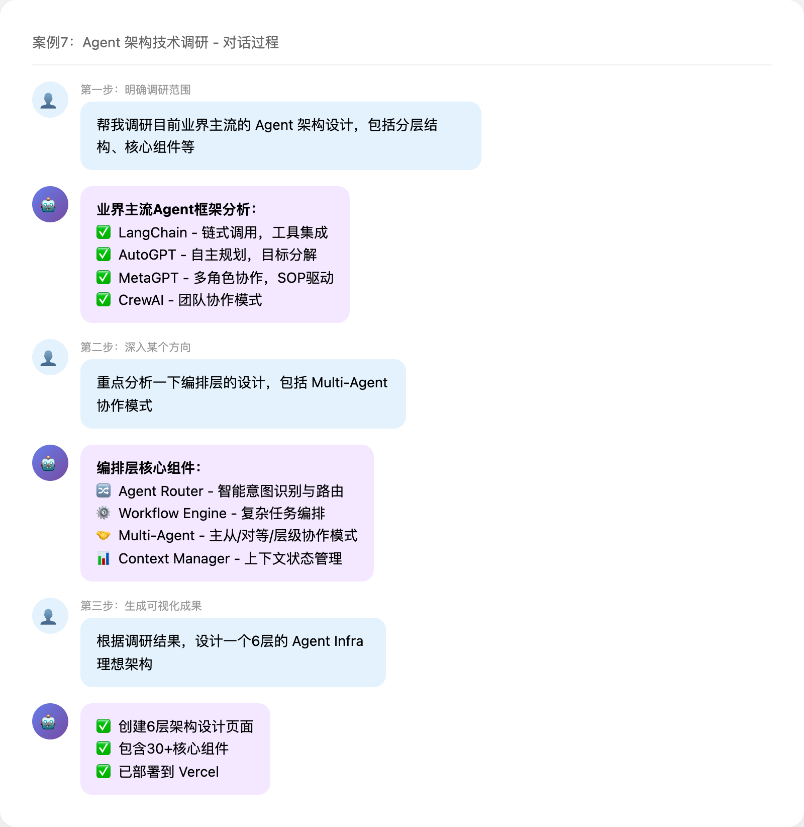
最终生成了完整的6层架构设计页面，包含30+核心组件。
💡 学习要点：调研类任务可以分步骤进行，先广度后深度，最后生成可交付成果。

🎨 创意类场景

案例8：专业 PPT 制作
CodeFlicker 分析项目内容、设计配色、创建8页幻灯片，生成了221KB的专业演示文稿。
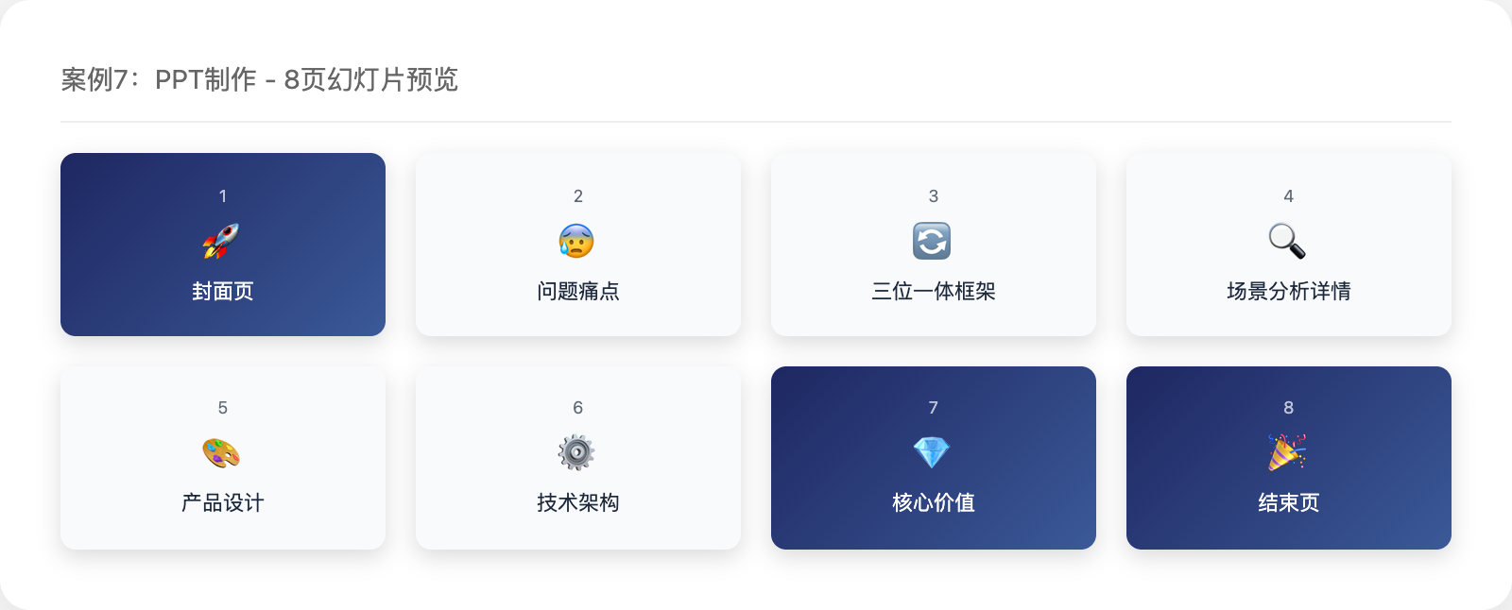
💡 学习要点：CodeFlicker 可以直接生成 .pptx 文件，不只是给你代码。

🚀 运维类场景

案例9：多平台网站部署
CodeFlicker 依次尝试了 Gitee Pages → 腾讯云 → Cloudflare → GitHub Pages（成功！）
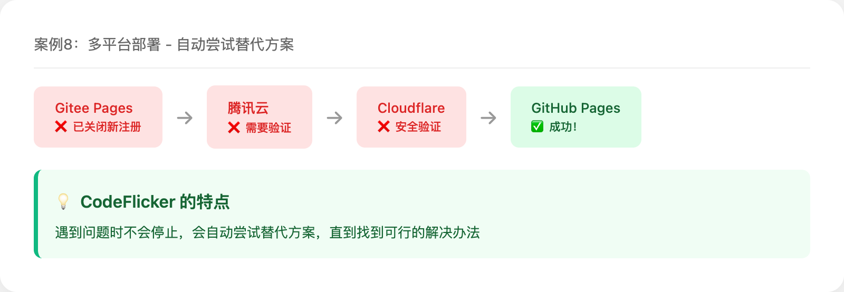
💡 学习要点：遇到问题时，CodeFlicker 会自动尝试替代方案。

案例10：网站性能优化
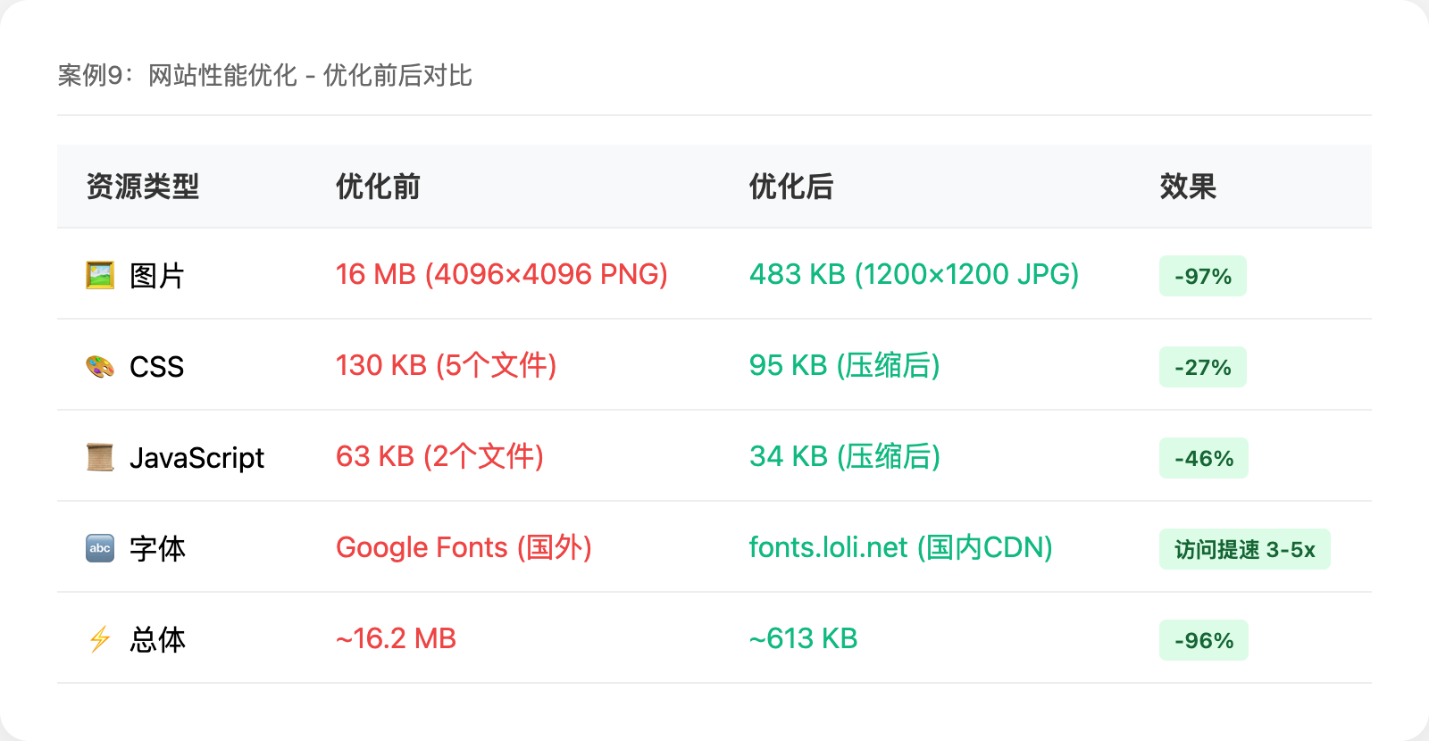
- 图片：16 MB → 483 KB（减少 97%）
- CSS：130 KB → 95 KB（减少 27%）
- JS：63 KB → 34 KB（减少 46%）

🧠 产品能力场景

案例11：记忆功能 —— 越用越懂我
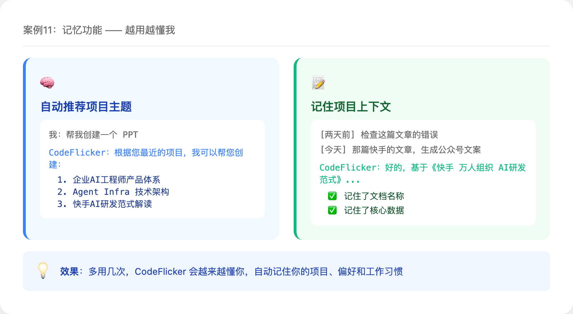
当我说「帮我创建一个 PPT」时，CodeFlicker 会根据我之前做过的项目自动推荐主题！
💡 学习要点：多用几次，CodeFlicker 会越来越懂你，效率越来越高。

案例12：Duet Space 模式 —— 多任务并行
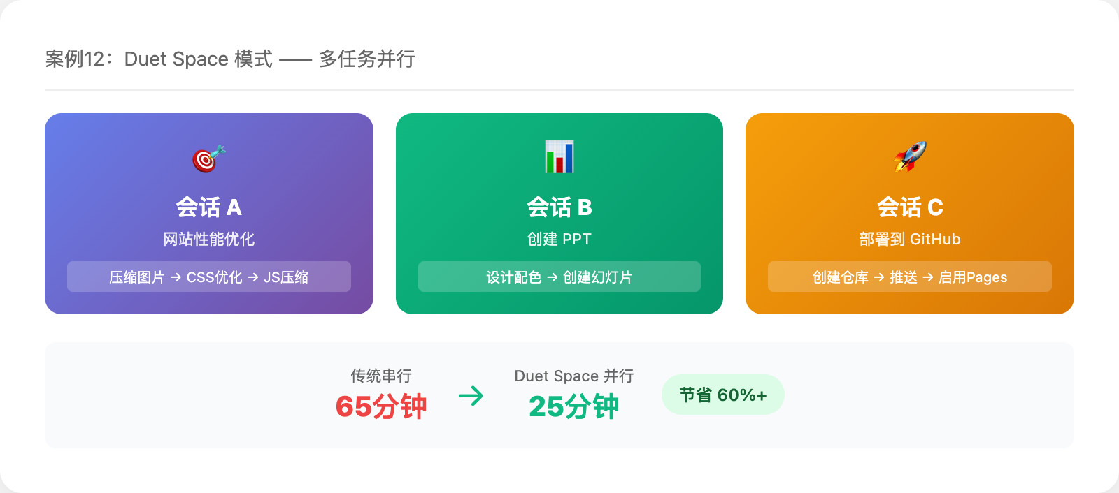
我开了3个会话窗口同时处理：性能优化 + 创建PPT + 部署GitHub
传统串行：65分钟 → Duet并行：25分钟，节省60%+时间
💡 学习要点：复杂任务拆分成多个会话并行执行，像有多个助理同时帮你干活。

案例13：Skills 技能系统 —— 让 AI 掌握专业技能
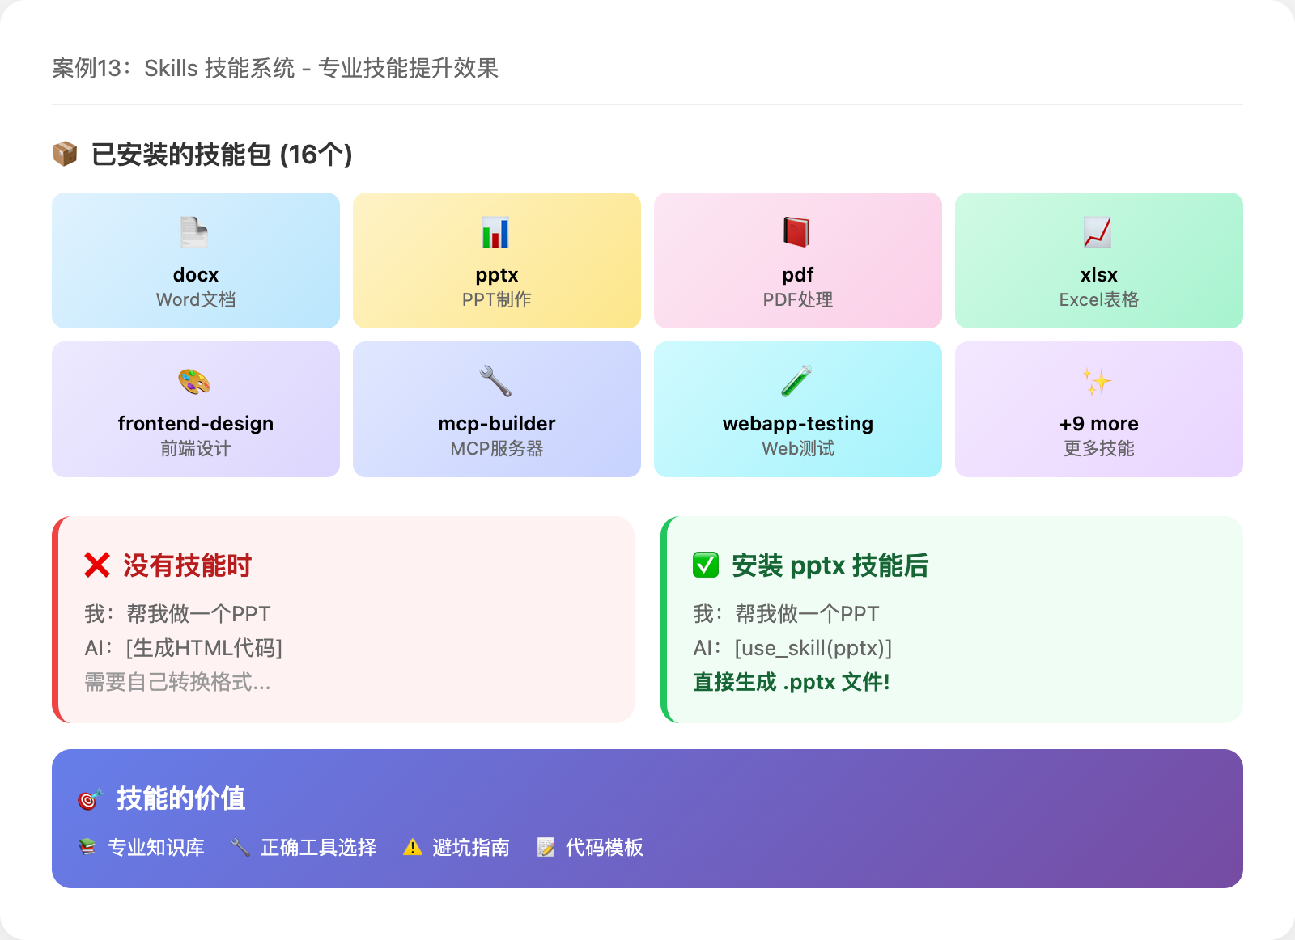
背景：CodeFlicker 有一个强大的 Skills 技能系统，可以安装各种专业技能包。
我安装的技能包（16个）：
- 📄 文档类：docx, pptx, pdf, xlsx
- 🎨 设计类：frontend-design, canvas-design
- 🔧 开发类：mcp-builder, webapp-testing
效果对比：
❌ 没有技能：生成HTML代码，需要自己转换
✅ 安装pptx技能：直接生成 .pptx 文件！
💡 学习要点：安装专业技能包，让 CodeFlicker 在特定领域表现得像专家一样专业。

🎓 总结：如何用好 CodeFlicker
- 不要局限于写代码 —— 它能做PPT、审校文档、部署网站、技术调研...
- 学会渐进式交互 —— 先给大方向，然后逐步迭代
- 遇到问题不要放弃 —— CodeFlicker 会自动尝试替代方案
- 善用继续和进一步 —— 它会继续深入优化
- 让它学习特定风格 —— 先分析目标风格，再按风格创作

🚀 最后
这篇文章本身，也是用 CodeFlicker 帮我写的 😄
这就是 CodeFlicker 的能力 —— 不只是编码，更是你的 AI 工作伙伴。

🎁 立即体验
心动不如行动，以下是获取 CodeFlicker 的方式：
📥 下载安装：https://www.codeflicker.ai/download
🌐 官网：https://www.codeflicker.ai
📖 中文教程：https://www.w3cschool.cn/codeflickerdocs
💡 快速上手：下载安装 → 打开项目 → 按 Cmd/Ctrl + L → 开始对话
🔥 友情提示：第一次用可能会觉得「这也能做？」，多尝试几次，你会发现它能做的远超你的想象！
如果你也有类似的体验，欢迎在评论区分享！

